Жанр: шутер от первого лица
Описание: действия разворачиваются в Сирии. Русские войска предотвращают конфликт в Сирии. События разворачиваются в Алеппо. Игра с механикой call of duty, в сеттинге реализм.
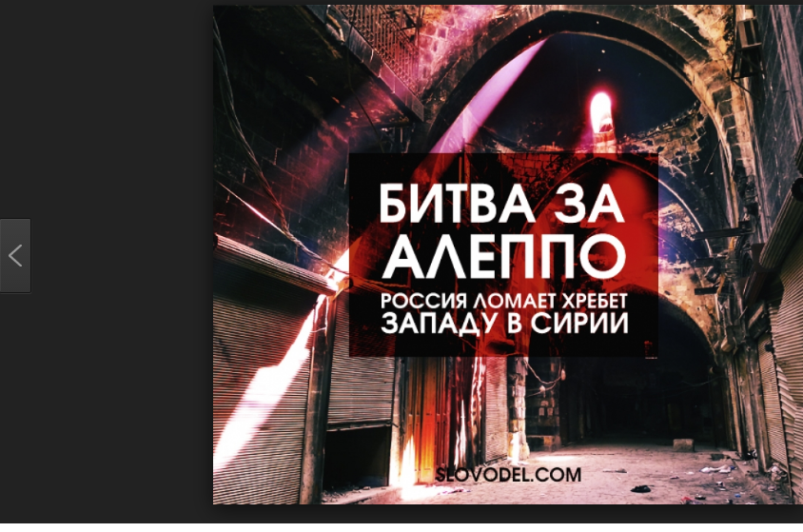

Жанр: приключение.
Описание: действия разворачиваются после того, как группа туристов оказалась в тайге. Им возможно приходится столкнуться с дикими обитателями тайги, противостоять природным условиям. Приходится заниматься ловлей речной рыбы для
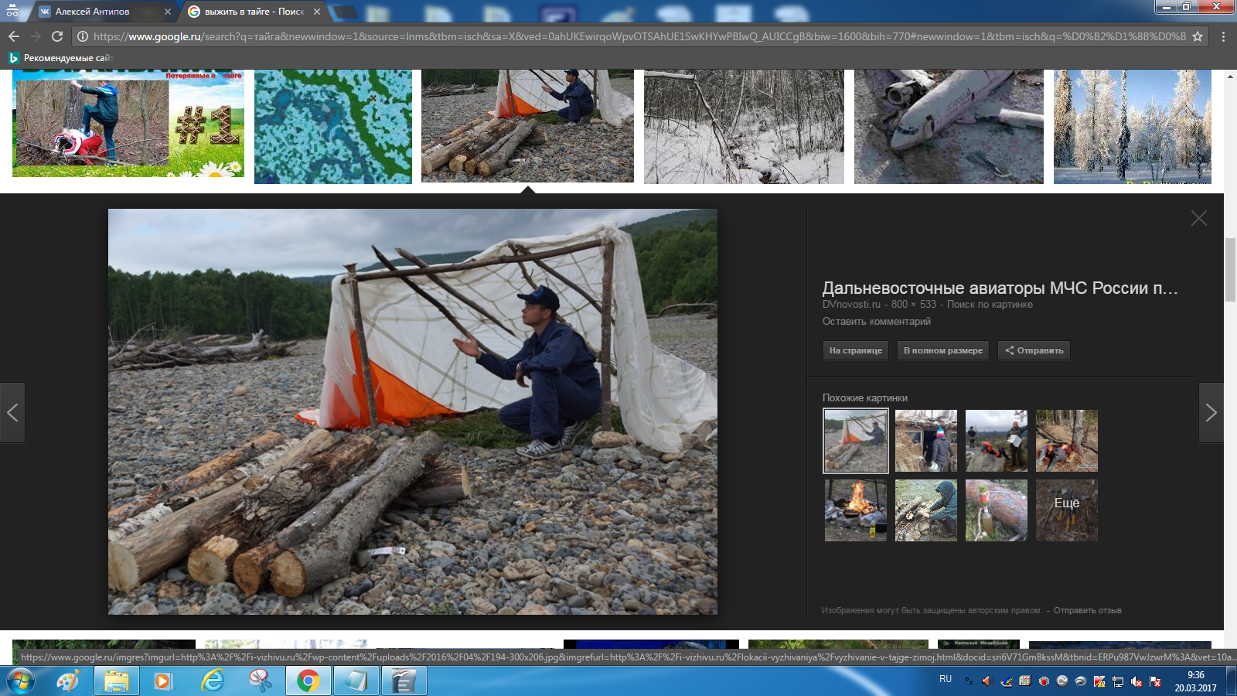

№ | Событие | Время (мин)
1 | Кат сцена | 1
2 | Знакомство с героями (диалог) | 1
3 | Попытка восстановить ТС | 2
4 | Попытка связаться с внешним миром | 2
5 | Добыть огонь | 5
6 | Первый ночлег | 1
7 | Встреча с медведем | 2

Событие | Ресурс | Количество | Время
Наладить связь | Транзистор | 5 | 2
Добыть огонь | Дрова | 10 | 5
Добыть пропитание | Земляника | 15 | 3
Добыть пропитание | Рыба | 5 | 5
Поистроить убежище | Ветки | 50 | 10
Сделать орудие труда | Камни | 5 | 2
Сделать орудие труда | Стволы | 2 | 1
Сделать орудие труда | Бичевка | 5 | 5

